# Задание на добавление функционала «Уведомления»

Дата: 20.07.2022

1. Форма: Все формы. Необходимо добавить возможность показа уведомлений о поступивших задачах/событиях

(Из чата в WhatsApp)

[15:14, 20.07.2022] Руслан Султанов: Приветствую!

Есть маленькая затея

Если у нас колонный создает плановое ТО или Внеплановое ТО

То логисту выходит сообщение в виде всплывающего окна, с права с низу

Как они называются

Можете сделать такой ФронтЭнед?

Максим под капотом обвяжет

[18:17, 20.07.2022] Александр Сидоренков: Приветствую!

[18:30, 20.07.2022] Александр Сидоренков: А у логиста что открыто?

[18:30, 20.07.2022] Руслан Султанов: Любое его окно

[18:30, 20.07.2022] Руслан Султанов: Любая рабочая страница

[18:55, 20.07.2022] Александр Сидоренков: На вскидку без изучения темы у меня на ум пришло три варианта

[18:56, 20.07.2022] Александр Сидоренков: 1.Обычные push-уведомления

[18:57, 20.07.2022] Александр Сидоренков: 2. Интеграция с чат-ботом какого-либо мессенджера

[18:59, 20.07.2022] Александр Сидоренков: 3.И непосредственно интеграция во все страницы сайта кода, на котором вообще свой чат можно реализовать

[19:17, 20.07.2022] Руслан Султанов: Свой чат конечно интересное предложение

[19:17, 20.07.2022] Руслан Султанов: Колонные с колонными, логисты с логистами

[19:17, 20.07.2022] Руслан Султанов: Водителя с водителями

[19:32, 20.07.2022] Руслан Султанов: Пока всё же остановимся на первом варианте

[19:32, 20.07.2022] Руслан Султанов: Чат засорять будут наверняка

[19:32, 20.07.2022] Руслан Султанов: А вот бот который отвечает на постоянные тупые вопросы, можно подумать

[19:33, 20.07.2022] Александр Сидоренков: push-уведомления могут заблокировать в браузере

[19:39, 20.07.2022] Руслан Султанов: 🤔🤔🤔

[19:40, 20.07.2022] Александр Сидоренков: вставка кода самый простой способ

[19:42, 20.07.2022] Руслан Султанов: Хорошо, подумаем

[19:43, 20.07.2022] Руслан Султанов: Нужно ещё одно модальное окно

Типа: У вас есть незаконченные дела

Или просроченные задачи

[19:47, 20.07.2022] Александр Сидоренков: вставляем код на все страницы, который спрашивает у сервера: "Что есть для меня?". если сервер отвечает: Есть ТО/просроченные задачи/незаконченные дела/т.д. и т.п открывает уведомление на странице.

[19:47, 20.07.2022] Руслан Султанов: Супер, давайте так и сделаем

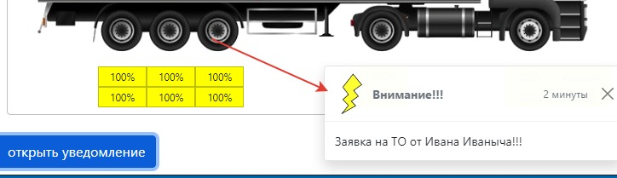

[20:08, 20.07.2022] Руслан Султанов: Да, супер

[20:10, 20.07.2022] Руслан Султанов: Сделайте пожалуйста скриншот всего экрана

[20:13, 20.07.2022] Александр Сидоренков: это пример

[20:13, 20.07.2022] Руслан Султанов: Принято

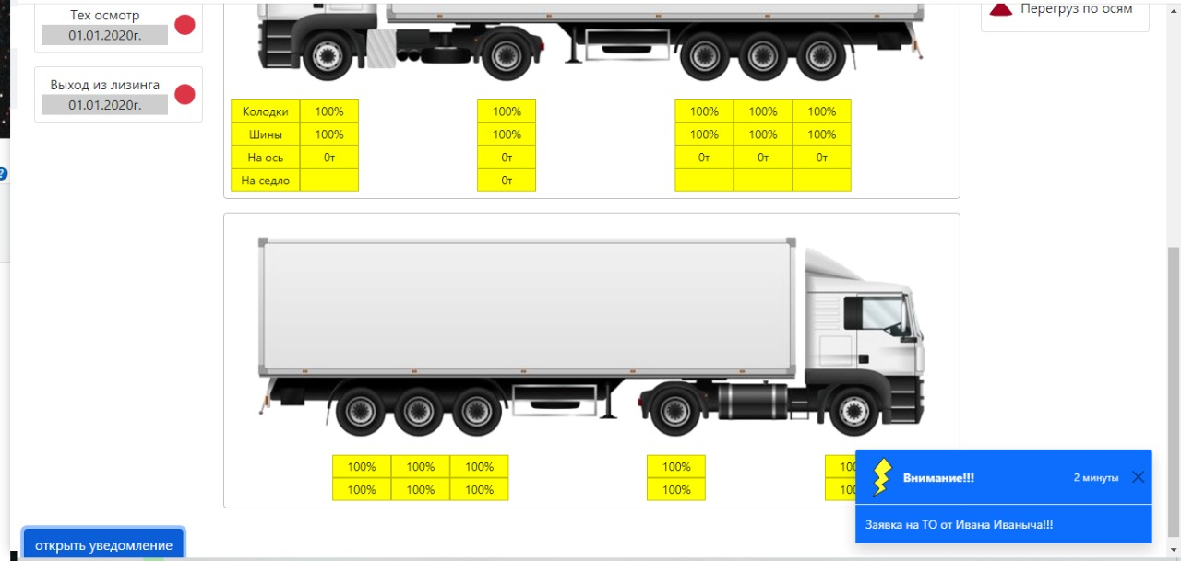

[20:33, 20.07.2022] Руслан Султанов: Александр, Да сильно получается

[08:52, 21.07.2022] Руслан Султанов: Доброе утро!

Разрешите уточнить, уведомления сегодня будут готовы?

[08:54, 21.07.2022] Александр Сидоренков: Доброе утро!

Если нужно, то постараюсь сегодня.

[08:54, 21.07.2022] Руслан Султанов: Было бы не плохо,

[09:48, 21.07.2022] Александр Сидоренков: Уведомления: к любой странице подключаются добавлением ссылок на js-скрипт и CSS. Скрипт при загрузке создаст на странице нужные элементы и будет мониторить наличие сообщений на сервере. При появлении сообщений - отобразит уведомление. 1 сообщение на сервере = 1 уведомление на экране.

[09:49, 21.07.2022] Александр Сидоренков: Дальше варианты на выбор:

[09:53, 21.07.2022] Александр Сидоренков: 1. сервер всегда хранит максимум 1 сообщение. Новые события добавляются к сообщению и при чтении у пользователя вываливается 1 уведомление со списком

[09:56, 21.07.2022] Александр Сидоренков: 2. Сервер хранит очередь сообщений, но пользователь видит только одно. При закрытии уведомления - получает следующее

[10:01, 21.07.2022] Александр Сидоренков: 3. Сервер хранит очередь сообщений. Пользователю вываливаются уведомления по мере поступления заполняя экран или одно поверх другого

[10:02, 21.07.2022] Александр Сидоренков: Закрывать уведомления, думаю, нужно только в ручную.

[10:13, 21.07.2022] Александр Сидоренков: Сообшение включает в себя:

id,

тип (ошибка, предупреждение, инфо, и/или другие - ремонт, отпуск... ),

время события,

заголовок,

тело,

Статус сообщения (пока не знаю для чего, но на перспективу, чтобы было)

[10:28, 21.07.2022] Руслан Султанов: Нужно что то выбрать?

Или всё будет задействовано

[10:29, 21.07.2022] Александр Сидоренков: Один из трёх вариантов выбрать

[10:36, 21.07.2022] Руслан Султанов: Сейчас посоветуемся

[10:39, 21.07.2022] Александр Сидоренков: Содержание сообщения тоже согласовать

[10:43, 21.07.2022] Александр Сидоренков: Что-то много идей- состояние ТС, наверно, не успею на этой неделе

[10:44, 21.07.2022] Руслан Султанов: Не страшно

[11:12, 21.07.2022] Руслан Султанов: Пообщалися

Если такой вариант

Все задачи появляются по мере их поступления

Пока не выполнил не закрывается

С правой стороны можно вызвать и закрыть весь список

Что то выполнить ВАЖНОЕ, не важное и не срочное пока отложить

[11:15, 21.07.2022] Руслан Султанов: Да! Супер!

[11:16, 21.07.2022] Александр Сидоренков: Важное/не важное в Тип или ещё одно поле?

[11:19, 21.07.2022] Александр Сидоренков: "Пока не выполнил - не закрывается" в принципе запретить закрытие?

[11:20, 21.07.2022] Руслан Султанов: Важное / не важное принимает решение ответственное лицо

С правой стороны сделать типа кнопки

Нажал выехал список сообщений

[11:20, 21.07.2022] Руслан Султанов: Да

[11:27, 21.07.2022] Александр Сидоренков: В свойства сообщения тогда добавляем: критичность задачи и статус задачи

[11:27, 21.07.2022] Руслан Султанов: Да, будет классно

[11:29, 21.07.2022] Александр Сидоренков: Критичность : критично, срочно, не срочно

[11:33, 21.07.2022] Руслан Султанов: 👍💪

[11:35, 21.07.2022] Александр Сидоренков: В свойства сообщения тогда добавляем: критичность задачи,

статус задачи,

отложено до (дата, время),

Срок задачи (дата, время)

[11:36, 21.07.2022] Руслан Султанов: Да, супер! Всё логисно

[11:36, 21.07.2022] Руслан Султанов: *Логично

[11:36, 21.07.2022] Александр Сидоренков: Статусы задачи: не распределено, в работе, отложено, завершена, возможно ещё просрочено

[11:37, 21.07.2022] Руслан Султанов: Да, точно + просрочено!

[11:38, 21.07.2022] Александр Сидоренков: Ещё немного и система электронного документооборота будет.

[11:39, 21.07.2022] Александр Сидоренков: Сегодня не успею

[11:41, 21.07.2022] Александр Сидоренков: Сначала макеты подготовлю и пришлю скриншоты

[11:42, 21.07.2022] Руслан Султанов: Хорошо! Договорились🤝

[17:24, 21.07.2022] Александр Сидоренков: Получилась такая сущность сообщения. В файле с комментариями посмотреть и согласовать максимальные длины строк, названия статусов и пр

[17:25, 21.07.2022] Александр Сидоренков: Макеты сейчас делаю под неё.

[17:26, 21.07.2022] Руслан Султанов: Сейчас открою, посмотрю

[17:27, 21.07.2022] Руслан Султанов: 👍🤝

Здорово

[17:32, 21.07.2022] Руслан Султанов: Отличный расчет максимальная длинна 50

[17:32, 21.07.2022] Руслан Султанов: И максимальная длинна 150 для тело сообщения

[17:32, 21.07.2022] Руслан Султанов: 👍💪

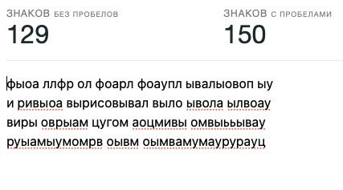

[17:36, 21.07.2022] Руслан Султанов: Отложено / Завершена

[17:38, 21.07.2022] Александр Сидоренков: Может длину под какой-то тип поля в БД подогнать?

[17:40, 21.07.2022] Руслан Султанов: У нас как раз по 30/50/200 символов

[17:41, 21.07.2022] Александр Сидоренков: Тогда тело 200?

[17:46, 21.07.2022] Руслан Султанов: У нас разбросанные есть длинна строки

2 / 10 / 25/ 20 / 36 / 15 / 50 / / 100/ 150 / 256

[17:46, 21.07.2022] Руслан Султанов: 200 будет нормально

[17:48, 21.07.2022] Александр Сидоренков: Решили: 50 и 200

[17:48, 21.07.2022] Руслан Султанов: Да

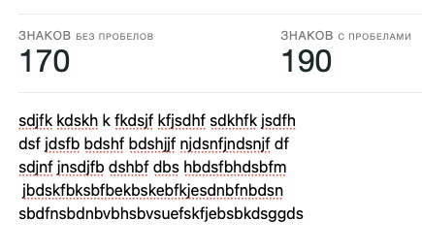

[17:48, 21.07.2022] Руслан Султанов: норм